Mysql安装文档

第一步：解包tar -xvf mysql-5.7.21-1.el7.x86_64.rpm-bundle.tar得到.rpm文件

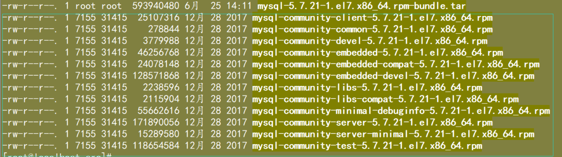

第二步：

2.1卸载mariadb-lib：yum remove mariadb-libs

因为centOS自带一个老版本的mariadb-libs与当前mysql包的冲突， 故需要先卸载，再安装

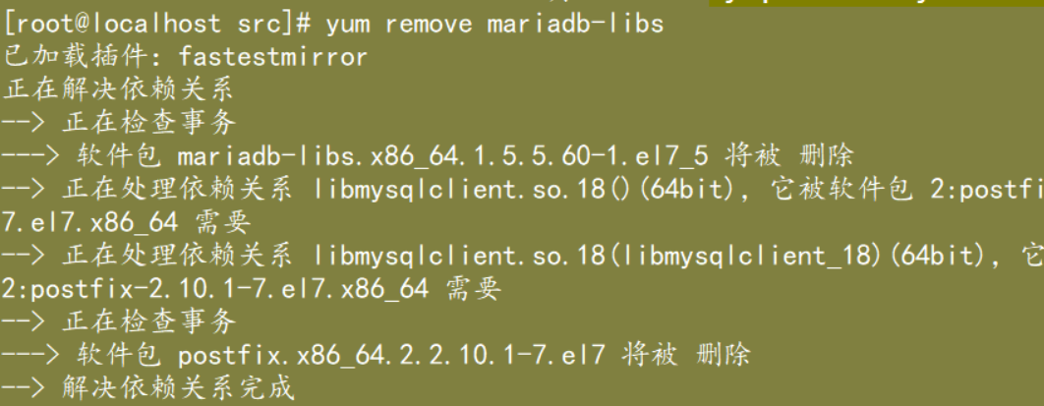

2.2安装mysql-community-common-5.7.21-1.el7.x86_64.rpm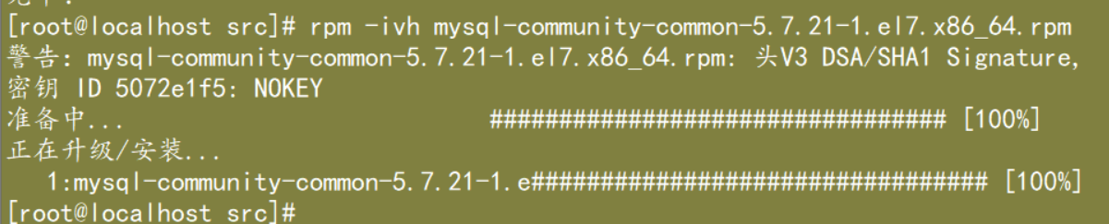

2.3安装mysql-community-libs-5.7.21-1.el7.x86_64.rpm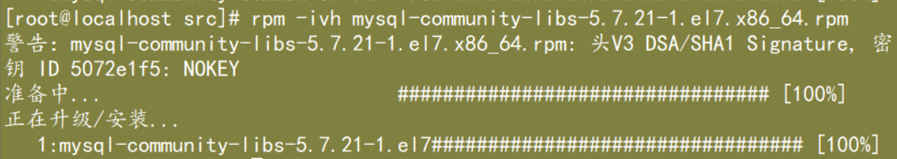

2.4安装mysql-community-libs-compat-5.7.21-1.el7.x86_64.rpm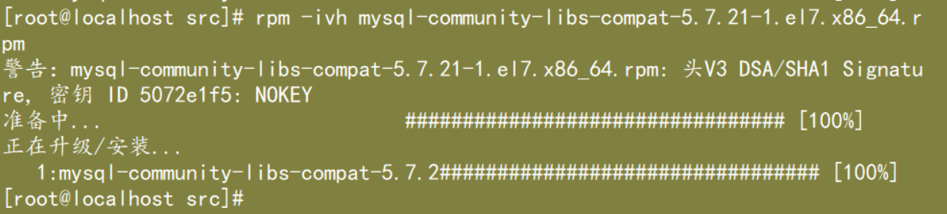

2.5安装mysql-community-client-5.7.21-1.el7.x86_64.rpm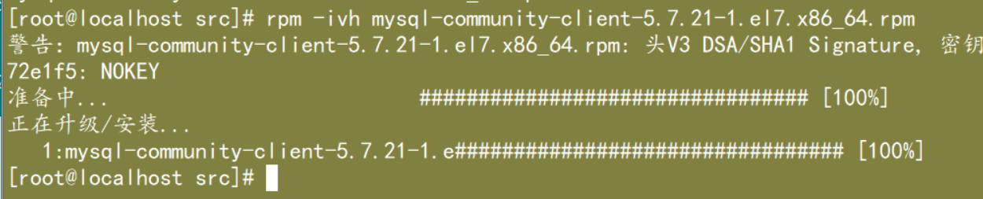

2.6安装perl：yum install perl

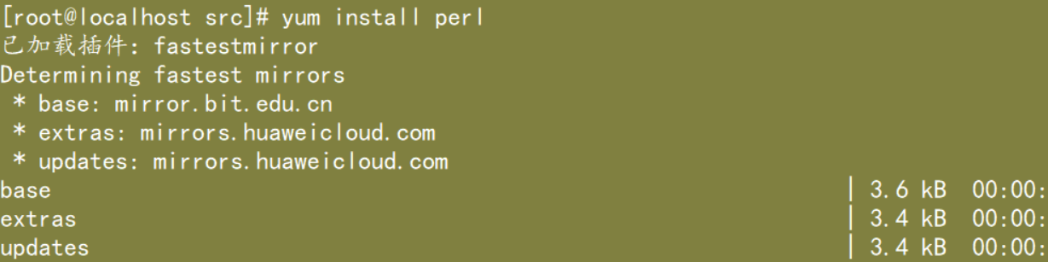

2.7安装net-tools：yum install net-tools

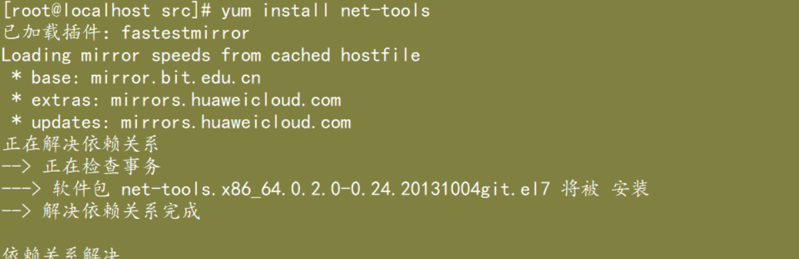

2.8安装mysql-community-server-5.7.21-1.el7.x86_64.rpm

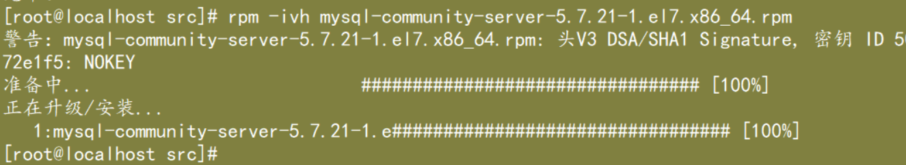

2.8重启mysql服务：service mysqld restart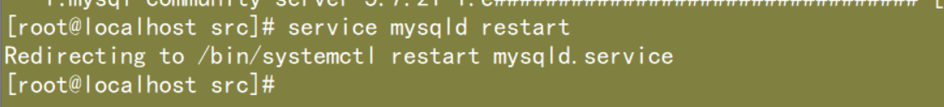

第三步：

3.1找到mysql日志：find ./-name mysql*log



3.2找到root用户初始密码：cat /var/log/mysqld.log|grep temp

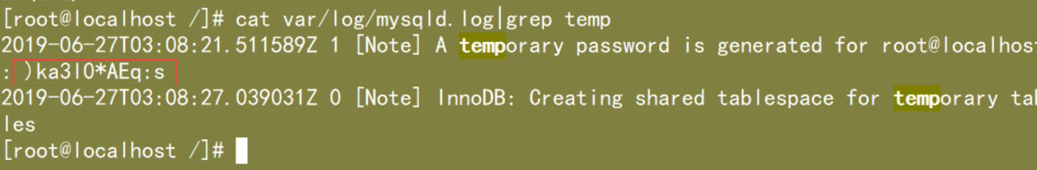

第四步：

4.1使用密码连接数据库：mysql -hlocalhost -uroot -p

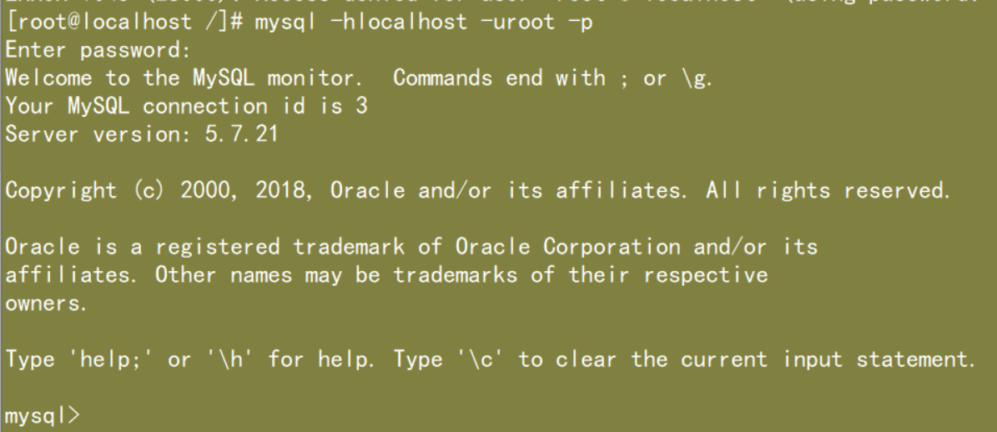4.2降低密码复杂度限制：set global validate_password_policy=0;

降低密码长度限制：set global validate_password_length=4;

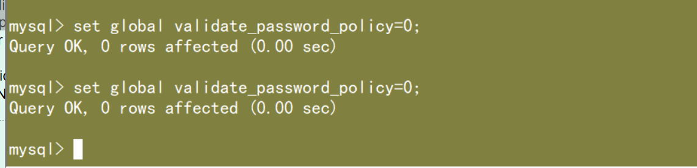

4.3修改root用户的初始密码

alter user 'root'@'localhost' identified by '1997';

4.4授权远程登录：alter user 'root'@'localhost' identified by '1997';

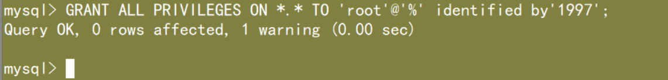

4.5关闭防火墙：systemctl stop firewalld

4.6Navicat连接数据库

